Московский Авиационный Институт (Национальный исследовательский университет)

Лабораторная работа №5

По курсу «Численные методы»

|  |  |
| --- | --- |
| Студент: | Сайгакова А.А. |
| Группа: | М8О-409Б-19 |
| Преподаватель: | Пивоваров Д. Е. |

Москва, 2022

**Задание:**

Используя явную и неявную конечно-разностные схемы, а также схему Кранка - Николсона, решить начально-краевую задачу для дифференциального уравнения параболического типа. Осуществить реализацию трех вариантов аппроксимации граничных условий, содержащих производные: двухточечная аппроксимация с первым порядком, трехточечная аппроксимация со вторым порядком, двухточечная аппроксимация со вторым порядком. В различные моменты времени вычислить погрешность численного решения путем сравнения результатов с приведенным в задании аналитическим решением U(x,t). Исследовать зависимость погрешности от сеточных параметров τ , h

**Вариант:**

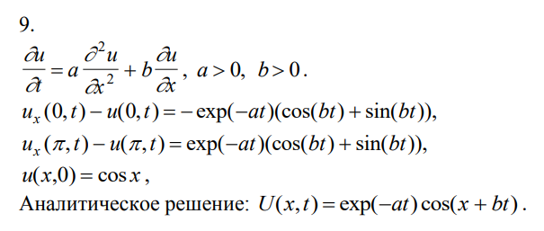

**Теория:**

$Нанесём на пространственно-временную область$ $0≤x≤, 0≤t≤T$

$$конечно-разностную сетку ω_{hτ}=\{ x_{j}=jh, j=0…N; t^{k}=kτ, k=0…K\}$$

$$с пространственным временным шагом h=\frac{l}{N} и шагом по времени τ=\frac{T}{K}$$

Введем два временных слоя: нижний $t^{k}=kτ$, на котором распределение искомой функции $u(x_{j}, t^{k})$ известно (при $k=0$ распределение определяется начальным условием) и верхний временной слой $t^{k+1}=(k+1)τ$, на котором распределение искомой функции подлежит определению

Сеточная функция – однозначное отображение целых аргументов $j,k$ в значения функции $u_{j}^{k}=u(x_{j}, t^{k})$

Для определения $u_{j}^{k+1}$ в задаче заменим дифференциальные операторы отношением конечных разностей, получим:

$$\frac{∂^{2}u}{∂x^{2}}=\frac{u_{j+1}^{k}-2u_{j}^{k}+u_{j-1}^{k}}{h^{2}}+O(h^{2})$$

$$\frac{∂u}{∂x}=\frac{u_{j+1}^{k}-u_{j-1}^{k}}{2h}+O(h)$$

$$\frac{∂u}{∂t}=\frac{u_{j}^{k+1}-u_{j}^{k}}{τ}+O(τ)$$

Подставляя полученные выше выражения в задачу, получим **явную** схему:

$$\frac{u_{j}^{k+1}-u_{j}^{k}}{τ}=a\frac{u_{j+1}^{k}-2u_{j}^{k}+u_{j-1}^{k}}{h^{2}}+b\frac{u_{j+1}^{k}-u_{j-1}^{k}}{2h}$$

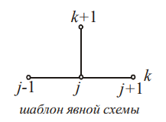

Если дифференциальный оператор по пространственной переменной апроксимировать отношением конечных разностей на верхнем временном слое:

$$\frac{∂^{2}u}{∂x^{2}}=\frac{u_{j+1}^{k+1}-2u_{j}^{k+1}+u_{j-1}^{k+1}}{h^{2}}+O(h^{2})$$

, то получим **неявную** схему:

$$\frac{u_{j}^{k+1}-u_{j}^{k}}{τ}=a\frac{u_{j+1}^{k+1}-2u_{j}^{k+1}+u_{j-1}^{k+1}}{h^{2}}+b\frac{u_{j+1}^{k+1}-u_{j-1}^{k+1}}{2h}$$

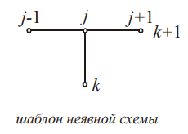

Теперь сеточную функцию $u_{j}^{k}$ на верхнем временном слое можно получить из решения СЛАУ

Наконец, запишем явно-неявную схему с весами:

$$\frac{u_{j}^{k+1}-u_{j}^{k}}{τ}=θ\left(a\frac{u_{j+1}^{k+1}-2u_{j}^{k+1}+u_{j-1}^{k+1}}{h^{2}}+b\frac{u_{j+1}^{k+1}-u_{j-1}^{k+1}}{2h}\right)+$$

$$\left(1-θ\right)\left(a\frac{u_{j+1}^{k}-2u_{j}^{k}+u_{j-1}^{k}}{h^{2}}+b\frac{u_{j+1}^{k}-u_{j-1}^{k}}{2h}\right)$$

При $θ=\frac{1}{2}$ получим схему Кранка-Николсона

**Граничные условия:**

$$\frac{∂u\left(0,t\right)}{∂x}-u\left(0,t\right)=-e^{-at}(\cos\left(bt\right)+\sin\left(bt\right))$$

Двухточечная апроксимация с первым порядком:

$$\frac{u_{1}^{k+1}-u_{0}^{k+1}}{h}-u_{0}^{k+1}=-e^{-at}(\cos\left(bt\right)+\sin\left(bt\right))$$

$$u_{1}^{k+1}= u_{0}^{k+1}\left(1+h\right)+h*e^{-at}(\cos\left(bt\right)+\sin\left(bt\right))$$

Двухточечная апроксимация со вторым порядком:

$$u_{1}^{k+1}= u_{0}^{k+1}+h\frac{∂u}{∂x}+\frac{h^{2}}{2}\frac{∂^{2}u}{∂x^{2}}$$

Из дифференциального уравнения имеем:

$$\frac{∂^{2}u}{∂x^{2}}=\frac{1}{a}\frac{∂u}{∂t}-\frac{b}{a}\frac{∂u}{∂x}$$

=>

$$\frac{∂u}{∂x}=\frac{1}{h}\left(u_{1}^{k+1}- u_{0}^{k+1}-\frac{h^{2}}{2}\left(\frac{1}{a}\frac{∂u}{∂t}-\frac{b}{a}\frac{∂u}{∂x}\right)\right)$$

$$\frac{∂u}{∂x}=\frac{1}{\left(1-\frac{bh}{2a}\right)}\left(\frac{u_{1}^{k+1}- u_{0}^{k+1}}{h}-\frac{h}{2a}\frac{∂u}{∂t}\right)$$

Подставим в граничное условие:

$$\frac{2a}{2a-bh}\left(\frac{u_{1}^{k+1}- u_{0}^{k+1}}{h}-\frac{h}{2a}\frac{u_{0}^{k+1}-u_{0}^{k}}{τ}\right)-u_{0}^{k+1}=-e^{-at}(\cos\left(bt\right)+\sin\left(bt\right))$$

Трёхточечная апроксимация:

$$\frac{∂u}{∂x}=\frac{-3u_{0}^{k+1}+4u_{1}^{k+1}-u_{2}^{k+1}}{2h}$$

$$\frac{-3u_{0}^{k+1}+4u_{1}^{k+1}-u_{2}^{k+1}}{2h}-u_{0}^{k+1}=-e^{-at}(\cos\left(bt\right)+\sin\left(bt\right))$$

**Код программы:**

**def** yavnaya(n): #явная схема

u **=** [0]**\***n

**for** i **in** range(n):

u[i] **=** [0]**\***n

**for** i **in** range(n):

u[0][i] **=** np**.**cos(x[i])

*#print(u[0][i])*

**for** j **in** range(1,n**-**1): *#внутренние узлы*

**for** k **in** range(n**-**1):

u[k**+**1][j] **=** u[k][j] **+** sigma1**\***u[k][j**+**1] **-** 2**\***sigma1**\***u[k][j] **+** sigma1**\***u[k][j**-**1] **+** sigma2**\***(u[k][j**+**1]**-**u[k][j**-**1])

**for** k **in** range(0,n**-**1): *#граничные условия*

u[k**+**1][0] **=** **-**(1**/**h)**\***u[k**+**1][1]**/**(**-**1**-**(1**/**h))**+** phi0(t[k**+**1])**/**(**-**1**-**(1**/**h))

*#u[k+1][0] = (h*phi0(t[k+1])-u[k+1][1])/(-1-h)*

*#u[i][n-1] = h*(-phi0(t[i]))+u[i-1][n-1]*(1+h)*

u[k**+**1][n**-**1] **=** (h**\*-**(phi0(t[k**+**1]))**-**u[k**+**1][n**-**2])**/**(**-**1**-**h)

**return** u

**def** neyavnaya(n): #неявная схема

un **=** [0]**\***n

**for** i **in** range(n):

un[i] **=** [0]**\***n

**for** i **in** range(n):

un[0][i] **=** np**.**cos(x[i])

**for** k **in** range(n**-**1):

A **=** [[0 **for** j **in** range(n**+**1)] **for** i **in** range(n)]

A[0][0] **=** 2**\***a**/**h**+**h**/**tau**-**(2**\***a**-**b**\***h)

A[0][1] **=** (**-**2**\***a)**/**h

A[0][n] **=** h**/**tau**\***un[k][0]**+**phi0(t[k**+**1])**\***(2**\***a**-**h**\***b)

**for** j **in** range(1,n**-**1):

A[j][j**-**1] **=** **-**a**/**h**/**h**+**b**/**(2**\***h)

A[j][j] **=** 1**/**tau **+** 2**\***a**/**h**/**h

A[j][j**+**1] **=** **-**a**/**h**/**h**-**b**/**(2**\***h)

A[j][n] **=** un[k][j]**/**tau

A[n**-**1][n**-**2] **=** **-**2**\***a**/**h

A[n**-**1][n**-**1] **=** 2**\***a**/**h**+**h**/**tau**+**(2**\***a**+**b**\***h)

A[n**-**1][n] **=** h**/**tau**\***un[k][n**-**1]**+**phi0(t[k**+**1])**\***(2**\***a**+**h**\***b)

res **=** gauss(A)

**for** j **in** range(n):

un[k**+**1][j] **=** res[j]

**return** un

**def** neyavnoYavnaya(n):

ukn **=** [0]**\***n

**for** i **in** range(n):

ukn[i] **=** [0]**\***n

**for** i **in** range(n):

ukn[0][i] **=** np**.**cos(x[i])

**for** k **in** range(n**-**1):

A **=** [[0 **for** j **in** range(n**+**1)] **for** i **in** range(n)]

A[0][0] **=** **-**1**-**h

A[0][1] **=** 1

A[0][n] **=** h**\***phi0(t[k**+**1])

**for** j **in** range(1,n**-**1):

A[j][j**-**1] **=** (**-**a**/**h**/**h**+**b**/**(2**\***h))**\***teta

A[j][j] **=** 1**/**tau**+**2**\***a**\***teta**/**(h**\***h)

A[j][j**+**1] **=** (**-**a**/**h**/**h**-**b**/**(2**\***h))**\***teta

A[j][n] **=** ukn[k][j]**/**tau **+** (1**-**teta)**\***a**/**h**/**h**\***(ukn[k][j**-**1]**-**2**\***ukn[k][j]**+**ukn[k][j**+**1])**+**b**/**2**/**h**\***(1**-**teta)**\***(ukn[k][j**+**1]**-**ukn[k][j**-**1])

A[n**-**1][n**-**2] **=** **-**1**-**h

A[n**-**1][n**-**1] **=** 1

A[n**-**1][n] **=** **-**phi0(t[k**+**1])**\***h

res **=** gauss(A)

**for** j **in** range(n):

ukn[k**+**1][j] **=** res[j]

**return** ukn

**Результаты:**

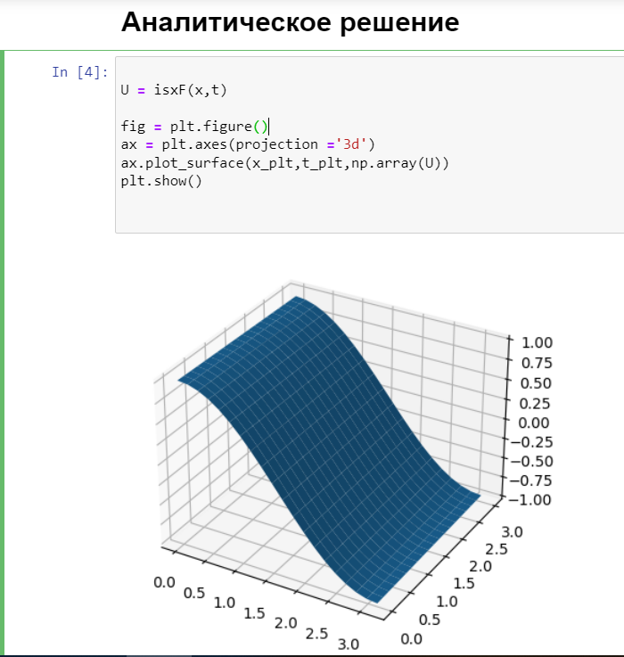

Явная схема, двухточечная апроксимация с первым порядком:

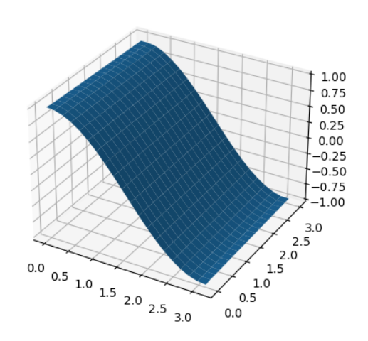

Явная схема, трехточечная апроксимация со вторым порядком:

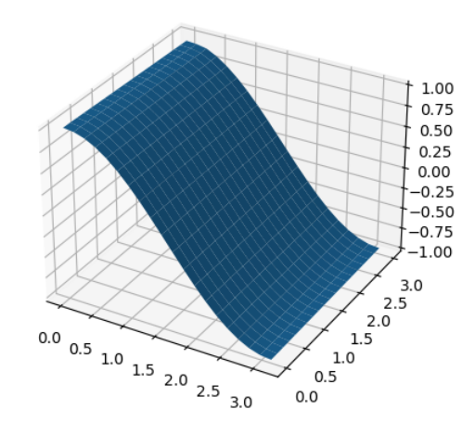

Неявная схема, двухточечная апроксимация со вторым порядком:

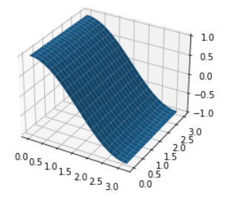

Схема Кранка-Николсона, двухточечная апроксимация с первым порядком:

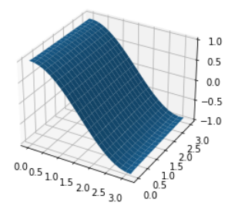

**Вывод:**

Я реализовала три схемы решения начально-краевой задачи для дифференциального уравнения параболического типа, каждая из схем дала хорошее, близкое к точному решение.